Занятие по математике тема «Транспорт»
- Задание:
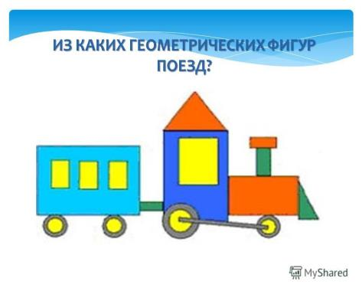

- Задание: Ребята, посчитайте сколько на каждой картинке предметов, обведите правильную цифру в кружок.

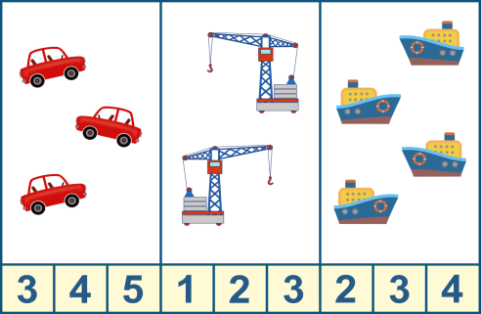
- Задание: Ребята, угадайте, чья тень, проведите линии к правильным ответам.
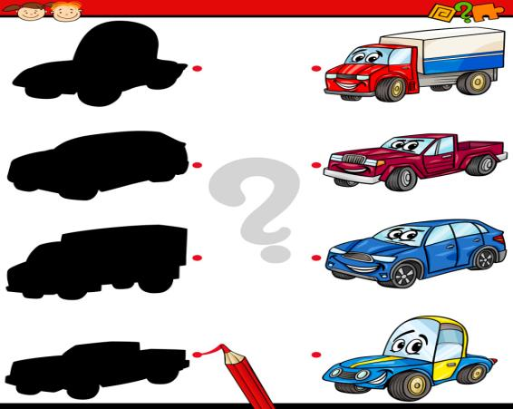

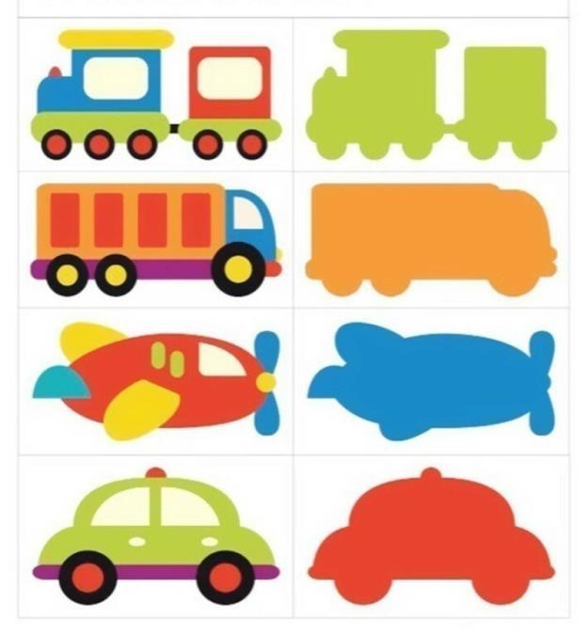

- Задание: Обведите по точкам машинку, а затем раскрасьте ее.
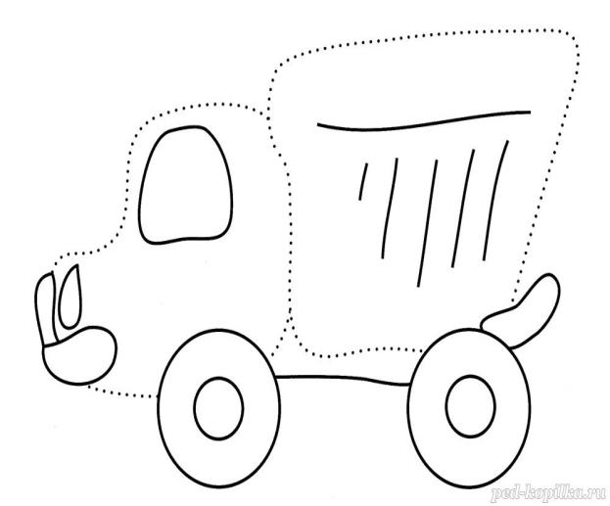

- Задание:
